LuaController: Integrando interpretação de Lua ao Godot para permitir criação de jogos de programação
Nome e Matrícula: Rodrigo Leite da Silva 2021593
Professor Orientador: Edward Hermann Haeusler

Resumo
Para permitir que eu use a escrita de programas em um jogo educativo de programação no meu projeto do mestrado preciso que um game-engine forneça uma classe/gui de input de texto e interpretação do mesmo como alguma linguagem de programação. Proponho, então, este projeto para desenvolver um módulo para o game-engine de código aberto Godot (escrito em c++) que oferece: uma interface de programação em Lua para as jogadoras escreverem programas; e, à desenvolvedora, controle sobre a execução desse código, cadastro de funções para permitir controle de elementos do jogo.

Vocabulário
Descrever este trabalho feito para o game-engine pode ser confuso porque há várias camadas de usuário, desenvolvedor e código que influenciam umas às outras. Para deixar claro a quem me refiro a todo momento, este é o vocabulário usado:
Módulo: O módulo para Godot desenvolvido neste trabalho, chamado LuaController. Oferece uma ferramenta nova para o editor.
Editor: A janela principal de edição do motor de jogos (game-engine) Godot. A janela que tem ferramentas para Usuária fazer um jogo.
Jogo: O produto final em execução, compilado pelo editor e abstraído dos códigos que o desenvolvedor e a usuária enxergam e alteram.
Desenvolvedor: do próprio game-engine Godot e seus módulos, aquele que escreve código em C++ para prover funcionalidades para usuária usar dentro do editor. É meu papel como desenvolvedor do módulo.
Usuária: Aquela que desenvolve o jogo. Que usufrui das funcionalidades do editor para criar o jogo.
Jogadora: Aquela que joga o jogo final.

Documentação

Especificação do Programa

Escopo
O objetivo é que uma cadeia de caracteres escrita pela jogadora dentro do jogo possa fazer alterações na cena do jogo. Para isso meu programa precisa: interpretar a cadeia como um script em uma linguagem de programação; precisa oferecer à usuária uma forma de escolher e definir as alterações que o script faz no jogo; precisa ser integrado ao editor de jogos com interface gráfica e programática.

Por que Godot como motor de jogos?
A escolha de Godot (https://godotengine.org/) como o motor de jogos para qual desenvolveria meu programa se deu por: ser um programa de código aberto; estar sob a licença do MIT; e ser escrito em C++, algo que facilita a integração com Lua como a linguagem usada para os scripts da jogadora.
Godot é projetado para ser facilmente extensível. Ele integra com facilidade módulos externos às funcionalidades de seu editor e ao motor de jogos.

Por que Lua como a linguagem interpretada?
Precisava de uma linguagem de fácil integração em um programa maior, de sintaxe relativamente simples, extensível e portátil. Lua atende a todos esses requisitos, em parte graças a sua API C. Por essa API que escolhi um motor de jogos escrito em C++.

Por que LuaCpp como ponte entre Lua e o código fonte de Godot?
Decidi usar LuaCpp de jordanvrtanoski (https://github.com/jordanvrtanoski/luacpp), uma biblioteca de amarração entre Lua e C++, para poder focar no projeto do módulo em si. Essa biblioteca traz facilitadores para as tarefas mais repetitivas na API C: compilação e execução de código; transferência de valores através da Pilha em lua_State; e facilidade de criação de userdata.

Projeto do programa
O programa resultante é um módulo, no padrão Godot, chamado LuaController. É homônimo da classe principal do módulo porque esta é a única classe visível para a usuária.

Arquitetura
O módulo consiste em três classes principais (LuaController, LuaControllerContext e LuaCallable) e uma que auxilia na execução de testes unitários (LuaControllerUnitTester). Vide Figura 1 “LuaController_ClassDiagram.png”.
As classes englobadas por Godot são derivadas da classe Node, que traz muitas facilidades de integração ao editor, dependem fortemente das classes e tipos do game-engine e fazem cadastros de seus métodos e propriedades ao banco de dados de classes de Godot (ClassDB), para que sejam integrados e usados com facilidade pela usuária.
As classes englobadas em LuaCpp são encarregadas de fazer a abstração entre LuaController e a execução do script Lua. Suas implementações dependem fortemente dos tipos da biblioteca LuaCpp.

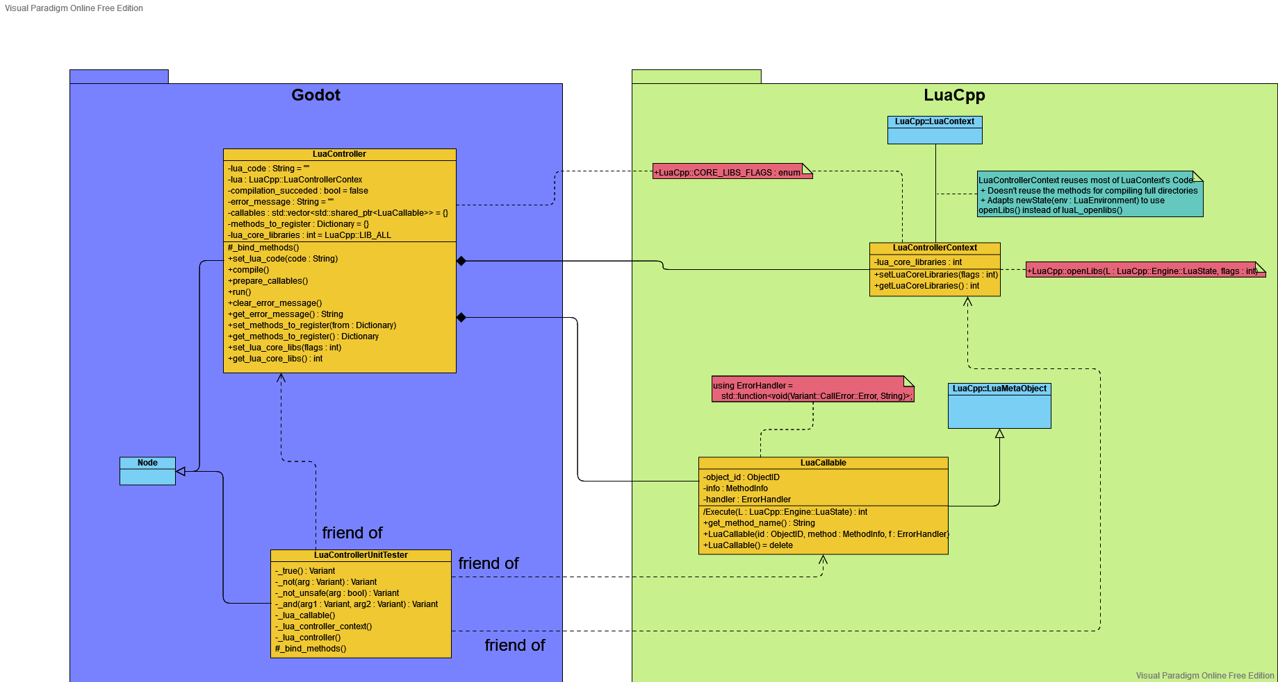Figura 1 “LuaController_ClassDiagram.png”

Especificação das Classes do Módulo

LuaController
A única classe disponibilizada à usuária no editor. É derivada de Node para aproveitar a arquitetura de Godot (que favorece composição) o que, combinado com uma flexibilidade para definir métodos invocáveis de dentro de uma execução de Lua, permite que esta classe controle uma Scene.
Através desta classe a usuária pode: interpretar uma cadeia de caracteres como código Lua; definir métodos que podem ser chamados durante a execução do código, e o nome com que serão inseridos no ambiente global; receber códigos de erro referentes a erros de compilação e execução do código; definir quais bibliotecas padrão de Lua são abertas no ambiente onde o script da jogadora executa; e definir o método virtual “lua_error_handler”.
Se a usuária define o método virtual “lua_error_handler(call_error_code : int, message : String)”, este é chamado por LuaCallable se ocorre algum erro em seu método Execute(), durante a invocação do método cadastrado na LuaCallable em questão.

LuaContextController
Esta classe é, em sua maior parte, um clone de LuaContext, a classe de LuaCpp que gerencia a execução de código Lua. Precisei cloná-la pois precisava incrementá-la com as seguintes funcionalidades:
- Poder escolher quais bibliotecas padrão de Lua eu abro no contexto de execução. Para a usuária poder evitar que a jogadora tenha acesso à biblioteca do sistema operacional.
- Poder, eventualmente, definir um timeout para o código executado.

LuaCallable
Derivada de LuaCpp::LuaMetaObject, é a classe que permite que um método definido pela usuária no editor possa ser invocado pelo script Lua.
Na sua construção recebe as informações do método que irá invocar e o identificador do Object sobre o qual o método será invocado. Recebe, também, uma callback que corresponde ao método virtual “LuaController::lua_error_handler()”. Esta callback é invocada se ocorre erro durante a chamada do método.
Repassa sem alteração para o método Godot apenas argumentos do tipo: nil, string, number, boolean. Em teoria daria para converter uma table para Dictionary, mas esse e outros tipos são repassados como nil. Da mesma forma que Lua trata argumentos a mais ou a menos, LuaCallable ignora algum argumento se foi excedente, e argumentos que faltam são passados como nil.
Para valores retornados do método para Lua, o comportamento é o mesmo. Com um detalhe: métodos em Godot não podem retornar mais de um valor.
Importante notar que LuaCallable não verifica os tipos esperados pelo método que irá chamar, portanto o método passado deve ser seguros de chamar com argumentos de tipo variante. Isto é um erro de chamada do método portanto, se ocorrer, LuaCallable invocará a callback recebida em sua construção.

LuaControllerUnitTester
Derivada de Node, tanto para poder ser usada nos testes unitários no editor com GdUnit3, quanto para ser usada como o objeto invocado em testes de LuaCallable. Esta classe é amiga de todas do módulo para poder executar testes unitários invasivos.
Provê, na sua interface com Godot, métodos homônimos às classes (e.g. “lua_callable” e “lua_controller_context”) que retornam um Array de String, com cada cadeia sendo uma descrição detalhada do teste que falhou.

Projeto

LuaController é o ponto de entrada:
LuaController é implementado de forma que contenha todas as informações necessárias para tentar executar um script Lua e é o único responsável para avisar à usuária de qualquer erro que ocorra. Como os métodos para definir, compilar e executar código são feitas individualmente, pode ser complicado entender o estado que o módulo se encontra a qualquer momento. A Figura 2 “LuaController_States.png” evidencia tais estados e suas transições.
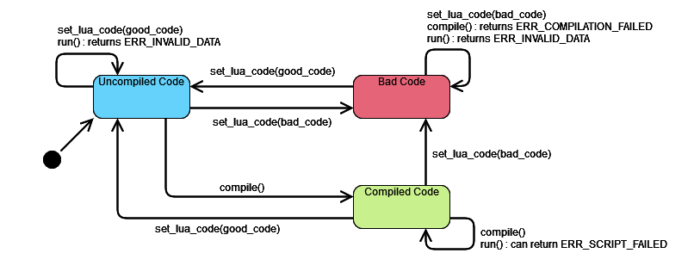Figura 2 “LuaController_States.png”

Como a usuária dá controle do jogo para o script Lua:
O fluxo para ter código Lua executado está evidenciado na Figura 2. Entretanto, para que a execução gere alterações na cena, código de Godot, implementado pela usuária, precisa ser invocado de alguma forma no ambiente.
Chamadas aos métodos do objeto LuaController são usados para essa finalidade. Como a usuária, dentro do editor, tem total liberdade de definir e implementar novos métodos para o Node LuaController, o objeto cadastra seus métodos como funções no ambiente global do script. Dessa forma, qualquer alteração da cena já possível usando métodos, é possível com uma chamada a função no script.
Para a usuária poder escolher os métodos que quer cadastrar (um método que provavelmente não quer cadastrar é queue_free) e com quais nomes serão cadastrados, é definida a Property methods_to_register do objeto. É um Dictionary, cujas chaves e valores devem ser todas do tipo String. Para cada par key/value deste dicionário, key é o nome de um método de LuaController que será cadastrado e value é o nome da função que corresponderá à sua chamada.
Por fim, a usuária pode querer limitar quais bibliotecas padrão de Lua (https://www.lua.org/manual/5.3/manual.html#6) são abertas no ambiente (pode não querer dar à jogadora acesso ao sistema operacional). Para isso a Property lua_core_libraries é usada para indicar quais as bibliotecas devem ser abertas. Estão disponíveis para abrir: base, coroutine, table, io, os, string, utf8, math, debug e package.

Como o módulo comunica à usuária erros ocorridos
O módulo foi desenvolvido com o objetivo de ser usado em contexto educacional, onde erros de compilação e de execução da cadeia passada são esperados e considerados comportamento normal do módulo. Portanto:
- Assim como é a filosofia de Godot e Lua, erros identificados nunca resultam na interrupção do programa. LuaController sempre retorna um código de erro e guarda uma mensagem indicando qual o erro e se mantém em um estado útil, de forma que Godot possa continuar a execução normalmente.
- Fica a encargo da usuária reconhecer os erros que o modulo indica e tomar providências para que o jogo não quebre. Por exemplo: avisando a jogadora que algo deve ser corrigido; ou compilando a última versão do script feito pela jogadora que não teve erros.
O único erro que o módulo não se proteje e não trata é quando LuaCallable tenta acessar um ponteiro inválido para um objeto da classe LuaController. Isso porque, se for inválido, algo deu muito errado e a execução do jogo não deveria continuar, pois o LuaCallable que tentou acessar o ponteiro deveria ter sido destruído com o objeto que o ponteiro se referia.
Para comunicar erros durante a execução do jogo mas fora da execução do script, os métodos de LuaController compile() e run() retornam Error diferente de OK. Se isso ocorre, uma mensagem detalhada do erro que ocorreu é recuperável através do método get_error_message, e permanece válida até que outra chamada retorne um Error ou o método clear_error_message seja invocado.
Para capturar erros de chamadas aos métodos de LuaController que LuaCallable faz durante a execução do script, a usuária pode definir o método virtual de LuaController lua_error_handler(), que recebe um Variant::CallError::Error e uma String que é a mensagem montada através de Variant::get_call_error_text().

Testes
Para fazer testes automatizados sobre o módulo optei por uma boa integração com o editor, para poder aproveitar projetos concretos em Godot e dar ênfase em testes de integração do módulo. GdUnit3 (https://godotengine.org/asset-library/asset/867), uma ferramenta da Asset Library de Godot desenvolvida pela comunidade, foi a escolhida para a tarefa.
Com essa ferramenta, criei o projeto Godot “tester-project” para executar os testes. O projeto é distribuído junto com o módulo LuaController e, para executar os testes automatizados a partir da linha de comando, basta seguir as instruções no README.md do módulo. Um log dos testes formatado em html é salvo em “tester-project/reports”. Todos scripts de teste estão na pasta “tester-project/test”.

Testes Unitários
Os testes unitários são feitos por LuaControllerUnitTester. A classe foi implementada como Node por dois motivos:
- Para ser o ponto de contato entre o framework de GdUnit3 e as classes que Godot não pode alcançar.
- Para poder ser, durante os testes, o objeto cujos métodos são cadastrados em um ambiente Lua.
Cada método de LuaControllerUnitTester corresponde a uma classe testada. E cada mensagem de erro retornada é montada no formato: “[FAILURE] <nome_do_método> @ TEST <número_do_teste> ‘<nome_do_teste>’ : <descrição_da_assertiva_que_falhou>”. A chamada aos métodos de LuaControllerUnitTester estão no script “UnitTest.gd”.

Testes de Integração
Os testes de integração estão nos scripts: RealSceneTest.gd, StateBadCodeTest.gd, StateCompiledCodeTest.gd, StateTransitionsTest.gd, StateUncompiledCodeTest.gd.
Os testes em RealSceneTest.gd instanciam uma cena real (“tester-project/RealScene/ScriptRunner.tscn”), simulam interações que a jogadora faria e testa se o módulo se comportou como esperado.
Os scripts de nome “State*” focam em testar a validez dos estados do módulo, como estão descritos na Figura 2. Alguns testes aparecem em mais de um script porque os escopos dos testes de cada script tendem a ter interseção.

